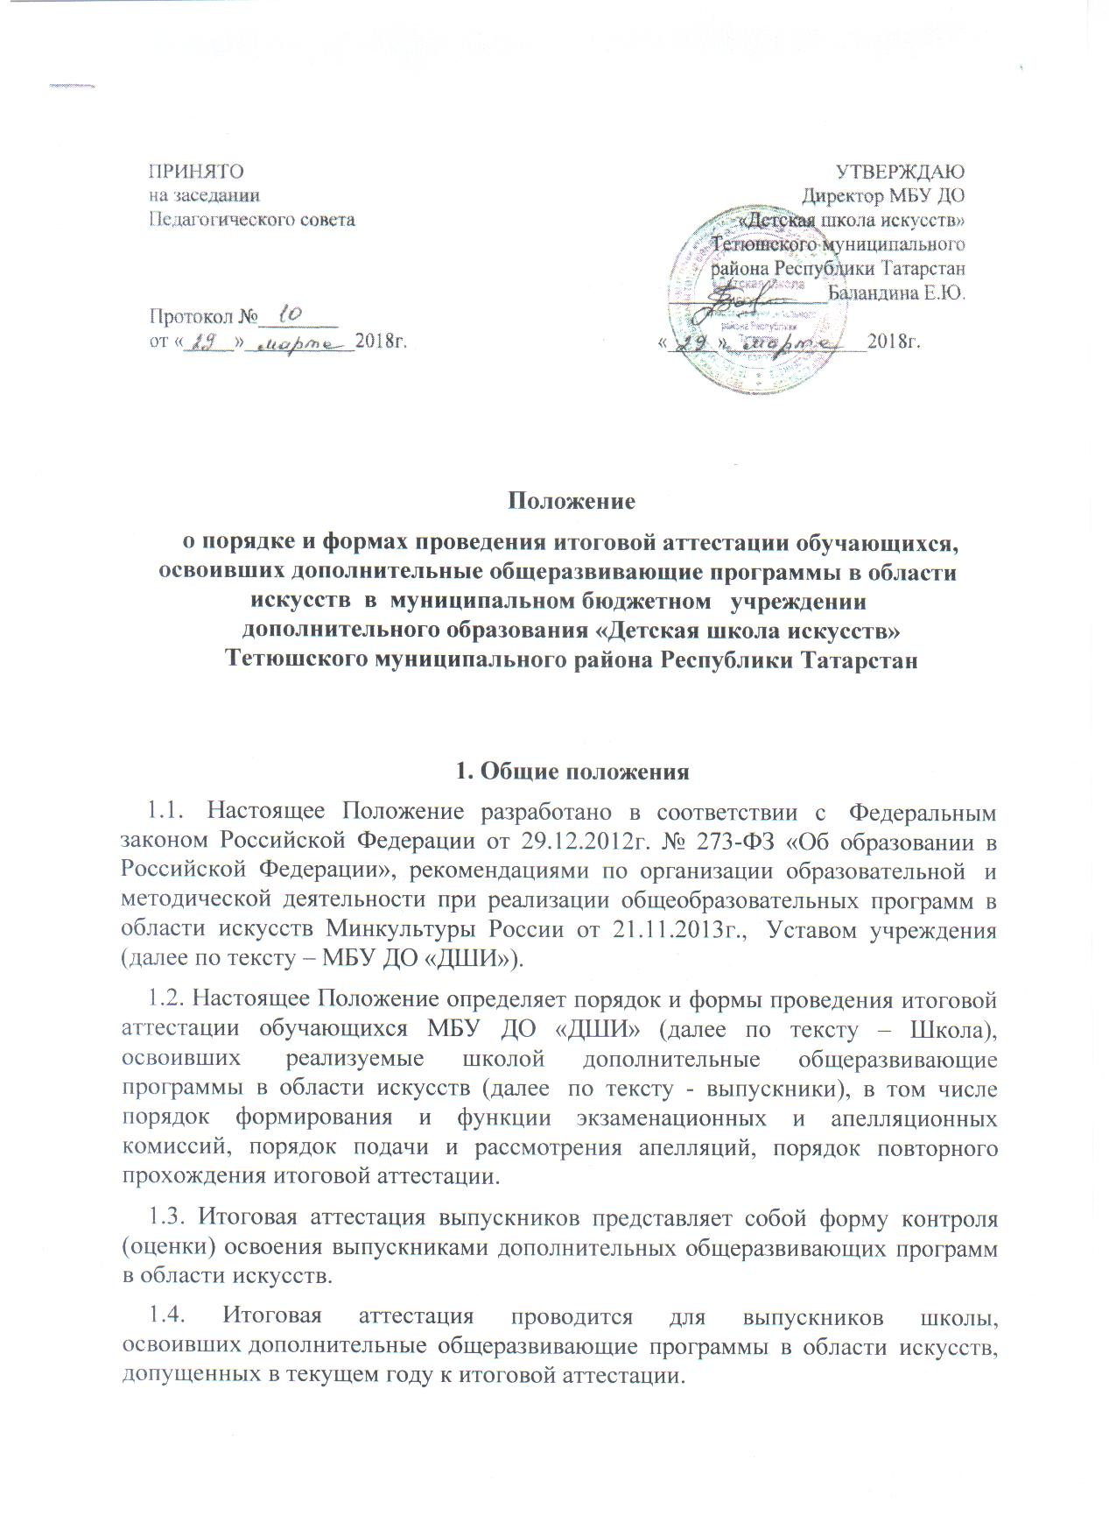
1.5. Для обучающихся, осваивающих общеразвивающие программы в области искусств с дополнительным годом обучения, итоговая аттестация проводится по завершении полного срока обучения.
1.6. При реализации общеразвивающей программы в области искусств в сокращённые сроки или по индивидуальным учебным планам итоговая аттестация проводится по завершении освоения указанной программы и индивидуального учебного плана в том же порядке.
2. Формы проведения итоговой аттестации
2.1. Итоговая аттестация проводится в форме выпускных экзаменов.
2.2. Количество выпускных экзаменов и их виды по конкретной дополнительной общеразвивающей программе в области искусств устанавливаются учебными планами. Требования к выпускным экзаменам разрабатываются ДШИ самостоятельно.
2.3. Итоговая аттестация проводится в форме выпускных экзаменов:
- Специальность (музыкальное отделение)
- Сольфеджио (музыкальное отделение)
- Защита проекта, показ работ (художественное отделение)
2.4. Итоговая аттестация не может быть заменена оценкой качества освоения реализуемых школой программ в области искусств на основании итогов текущего контроля успеваемости и промежуточной аттестации обучающегося.
3. Организация проведения итоговой аттестации
3.1. Итоговая аттестация организуется и проводится Школой самостоятельно.
3.2. Для организации и проведения итоговой аттестации в школе, ежегодно создается экзаменационная и апелляционная комиссии.
3.3. Экзаменационная комиссия определяет соответствие уровня освоения выпускниками реализуемых в школе общеразвивающих программ в области искусств, предъявляемым к ним требованиям.
3.4. По результатам проведения итоговой аттестации экзаменационная комиссия разрабатывает рекомендации, направленные на совершенствование образовательного процесса в Школе.
3.5. Экзаменационные комиссии руководствуются в своей деятельности настоящим Положением, локальными актами школы, а также реализуемыми в школе общеразвивающими программами.
3.6. Экзаменационная комиссия формируется приказом директора Школы из числа преподавателей школы, участвующих в реализации соответствующей образовательной программы, освоение которой будет оцениваться данной экзаменационной комиссией.
3.7. В состав экзаменационной комиссии входит, как правило, не менее пяти человек, в том числе председатель экзаменационной комиссии, заместитель председателя экзаменационной комиссии и иные члены экзаменационной комиссии. Секретарь экзаменационной комиссии не входит в состав экзаменационной комиссии.
3.8. Для проведения итоговой аттестации по каждой общеразвивающей программе формируется одна экзаменационная комиссия.
3.9. Председатель экзаменационной комиссии для проведения итоговой аттестации по общеразвивающим программам, реализуемым в школе, назначается директором школы не позднее 10 апреля текущего года из числа лиц, имеющих высшее профессиональное образование в области соответствующего вида искусств.
3.10. Председателем экзаменационной комиссии может быть директор школы.
3.11. Председатель экзаменационной комиссии организует деятельность экзаменационной комиссии, обеспечивает единство требований, предъявляемых к выпускникам при проведении итоговой аттестации.
3.12. Полномочия председателя экзаменационной комиссии действительны по 31 декабря текущего года.
3.13. Для каждой экзаменационной комиссии директором Школы назначается секретарь из числа работников школы, не входящих в состав экзаменационных комиссий.
3.14. Секретарь ведет протоколы заседаний экзаменационной комиссии, представляет в апелляционную комиссию необходимые материалы.

4. Сроки и процедура проведения итоговой аттестации
4.1. Итоговая аттестация проводится по месту нахождения школы.
4.2. Дата и время проведения каждого выпускного экзамена устанавливаются приказом директора школы по согласованию с председателем экзаменационной комиссии. Приказ доводится до сведения всех членов экзаменационной комиссии, выпускников и их родителей (законных представителей) не позднее, чем за 20 дней до проведения первого выпускного экзамена.
4.3. Расписание выпускных экзаменов должно быть составлено так, чтобы интервал между ними для каждого выпускника составлял не менее трех дней.
4.4. Программы, темы, билеты, исполнительский репертуар, предназначенные для выпускных экзаменов, утверждаются директором школы не позднее, чем за два месяца до начала проведения итоговой аттестации.
4.5. Перед выпускными экзаменами для выпускников проводятся консультации по вопросам итоговой аттестации.
4.6. Во время проведения выпускных экзаменов присутствие посторонних лиц допускается только с разрешения директора школы.
4.7. С целью выявления лиц, обладающих выдающимися способностями в области искусств, и содействия в их дальнейшем профессиональном самоопределении, при проведении выпускных экзаменов вправе присутствовать представители образовательных учреждений, реализующих образовательные программы среднего профессионального образования и высшего профессионального образования в области искусств.
4.8. Заседание экзаменационной комиссии является правомочным, если на нем присутствует не менее 2/3 ее состава.
4.9. Решение экзаменационной комиссии по каждому выпускному экзамену принимается на закрытом заседании простым большинством голосов членов комиссии, участвующих в заседании, при обязательном присутствии председателя комиссии или его заместителя. При равном числе голосов председатель комиссии обладает правом решающего голоса.
4.10. По итогам проведения выпускного экзамена выпускнику выставляется оценка 5 (5-) "отлично", 4 (4-) (4+) "хорошо", 3 (3-) (3+) "удовлетворительно" или 2 "неудовлетворительно".
4.11. Результаты выпускных экзаменов объявляются в тот же день после оформления протоколов заседаний соответствующих комиссий, за исключением выпускных экзаменов, проводимых в письменной форме, результаты которых объявляются на следующий рабочий день.
4.12. Все заседания экзаменационных комиссий оформляются протоколами. В протокол заседания экзаменационной комиссии вносятся мнения всех членов комиссии о выявленных знаниях, умениях и навыках выпускника, а также перечень заданных вопросов и характеристика ответов на них.
4.13. Протоколы заседаний экзаменационных комиссий хранятся в архиве образовательного учреждения, копии протоколов или выписки из протоколов - в личном деле выпускника на протяжении всего срока хранения личного дела.
4.14. Отчеты о работе экзаменационных и апелляционных комиссий заслушиваются на педагогическом совете школы и вместе с рекомендациями о совершенствовании качества образования в образовательном учреждении.
5. Порядок подачи и рассмотрения апелляций
5.1. Выпускники и (или) их родители (законные представители) вправе подать письменное заявление об апелляции по процедурным вопросам проведения итоговой аттестации (далее - апелляция) в апелляционную комиссию не позднее следующего рабочего дня после проведения выпускного экзамена.
5.2. Состав апелляционной комиссии утверждается приказом директора Школы одновременно с утверждением состава экзаменационной комиссии. Апелляционная комиссия формируется в количестве не менее трех человек из числа работников школы, не входящих в состав экзаменационных комиссий.
5.3. Решения апелляционной комиссии принимаются большинством голосов от общего числа членов комиссии. При равенстве голосов решающим является голос председателя апелляционной комиссии.
5.4. Апелляция может быть подана только по процедуре проведения выпускного экзамена. Апелляция рассматривается не позднее одного рабочего дня со дня ее подачи на заседании апелляционной комиссии, на которое приглашается председатель соответствующей экзаменационной комиссии (или его заместитель), а также выпускник и (или) его родители (законные представители), не согласные с решением экзаменационной комиссии.
5.5. Секретарь экзаменационной комиссии направляет в апелляционную комиссию протоколы заседаний экзаменационной комиссии и заключение председателя экзаменационной комиссии о соблюдении процедуры проведения выпускного экзамена.
5.6. По итогам рассмотрения апелляции апелляционной комиссией принимается решение по вопросу о целесообразности или нецелесообразности повторного проведения выпускного экзамена, которое подписывается председателем данной комиссии и оформляется протоколом. Данное решение доводится до сведения подавшего апелляционное заявление выпускника и (или) его родителей (законных представителей) под роспись в течение одного рабочего дня со дня принятия решения.
5.7. Выпускной экзамен проводится повторно в присутствии одного из членов апелляционной комиссии в течение семи рабочих дней с момента принятия апелляционной комиссией решения о целесообразности его проведения.
5.8. Подача апелляции по процедуре проведения повторного выпускного экзамена не допускается.
6. Повторное прохождение итоговой аттестации
6.1. Лицам, не прошедшим итоговую аттестацию по уважительной причине (в результате болезни или в других исключительных случаях, документально подтвержденных), предоставляется возможность пройти итоговую аттестацию в иной срок без отчисления из образовательного учреждения, но не позднее шести месяцев с даты выдачи документа, подтверждающего наличие указанной уважительной причины.
6.2. Лицо, не прошедшее итоговую аттестацию по неуважительной причине или получившее на итоговой аттестации неудовлетворительные результаты, отчисляется из Школы. Указанное лицо вправе пройти итоговую аттестацию повторно не ранее чем через шесть месяцев и не позднее чем через год со дня, когда данное лицо прошло (или должно было пройти) итоговую аттестацию впервые. Для прохождения повторной итоговой аттестации данное лицо должно быть восстановлено в Школе на период времени, не превышающий предусмотренного на итоговую аттестацию.
6.3. Прохождение повторной итоговой аттестации более одного раза не допускается.
7. Получение документа об освоении дополнительных общеразвивающих программ в области искусств
7.1. Лицам, прошедшим итоговую аттестацию, завершающую освоение реализуемых в школе общеразвивающих программ, выдается заверенное печатью школы свидетельство об освоении указанных программ. Форма свидетельства об освоении общеразвивающих образовательных программ устанавливается Школой.
7.2. Лицам, не прошедшим итоговую аттестацию по неуважительной причине или получившим на итоговой аттестации неудовлетворительные результаты и отчисленным из Школы, выдается справка установленного Школой образца.
7.3. Копия свидетельства об освоении реализуемых в школе общеразвивающих программ или справки об обучении в Школе остается в личном деле выпускника

